REGIONE UMBRIA

Progetto GIT

Servizio N. 3
Indice di correlazione

Manuale utente

Data: |  | Compilato:
Data: |  | Rivisto:
Data: |  | Approvato:
Data: |  | Accettato per il consorzio SIR | ________________________________________  ________________________________________

Indice dei Contenuti

1 Generalità 4
2 Introduzione 5
2.1 Premessa 5
2.2 Scopo 5
2.3 Gestione informazioni nell'indice di correlazione 5
3 Casi d'uso 6
3.1 Descrizione dei casi d’uso 6
3.1.1 Modalità di ricerca 6
3.1.2 Dati correlati 7
3.1.3 Aggregazione 8
3.1.4 Gestione del dato correlato 9
3.1.5 Casi particolari 11
3.1.6 Gestione di un viario di riferimento 12

- Generalità
Oggetto: | Il documento costituisce il manuale utente del servizio n.3 di GIT
Riferimenti a documenti aziendali: | ZQ-00-Q0-03 Cicli progettuali per lo sviluppo di prodotti software
Riferimenti esterni: | nessuno
Moduli utilizzati | nessuno

- Introduzione

Premessa
Il documento è stato redatto nell’ambito del progetto GIT.

Scopo
Lo scopo del documento è mostrare l’utilizzo delle funzionalità presenti nell’interfaccia di gestione del Servizio n°3.

Gestione informazioni nell'indice di correlazione
Il servizio n°3 tratta e gestisce tre diversi tipi di dati:
- Soggetti
- Oggetti
- Vie

Nella Home dell’interfaccia verrà richiesta la tipologia di dati da trattare.

Per ognuno di questi viene indicato come “dato correlato” un elemento che deriva da una particolare fonte dati. Nel caso sia presente in più fonti, uno stesso elemento può presentarsi molteplici volte in varianti sostanzialmente uguali.
Viene quindi indicato come “dato di riferimento” quell'elemento unico a cui sono associate tutte le versioni sopra descritte.
- Casi d'uso
Utente | Casi d’uso associati
Operatore | Ricerca dati  Aggregazione  Gestione del dato correlato  Gestione di un viario di riferimento

Descrizione dei casi d’uso

Modalità di ricerca

Il sistema permette di specificare due modalità di ricerca :

- Per Dato di riferimento
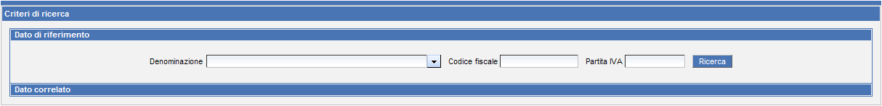

- Per Dato correlato
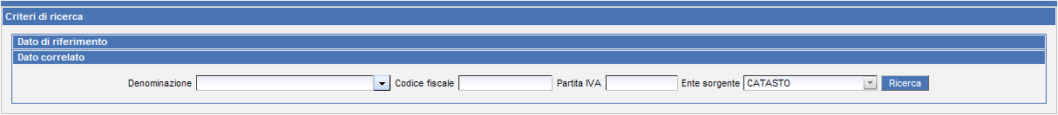

I parametri usati per filtrare i risultati sono gli stessi, si aggiunge nel secondo caso il campo a scelta multipla “Fonte dati”.
Dove possibile sarà presente un suggerimento che agevola la compilazione.

Effettuata la ricerca è possibile aprire un menu contestuale per ogni risultato ottenuto che mostra le varie azioni possibili.

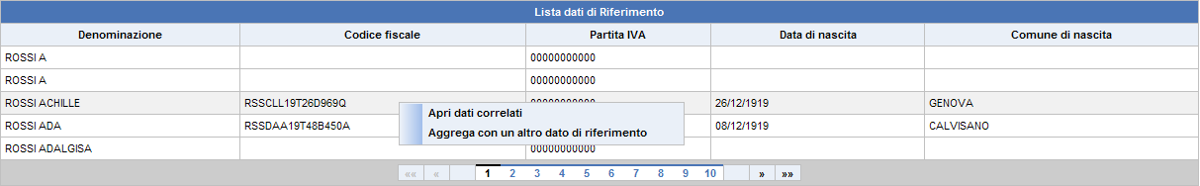

Dati correlati

Scegliendo di aprire i dati correlati ad un riferimento viene mostrata una visualizzazione a blocchi, ognuno dei quali riporta ad una Fonte dati.
I risultati sono così divisi per fonte di appartenenza e i vari comandi possibili sono anch’essi gestiti per singolo blocco.

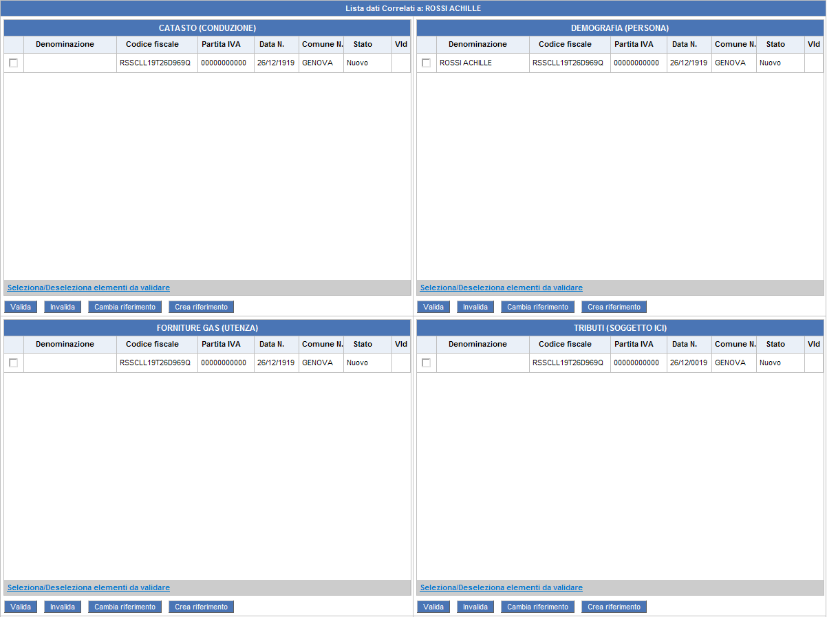

Accorpamento

L’operazione di accorpamento ha lo scopo di unire due dati di riferimento tra loro, così come i dati correlati a loro associati.
A livello di interfaccia viene aperta una finestra di popup dove verrà eseguita una nuova ricerca per il secondo dato di riferimento.

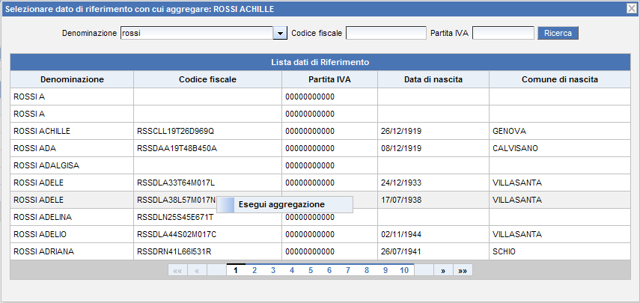

Proseguendo con l’operazione una seconda finestra permetterà l’immissione dei dati per il nuovo oggetto ed il suo salvataggio.

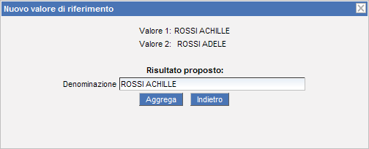

Gestione del dato correlato

Le azioni che possono essere svolte sui dati correlati sono:
- Validazione od invalidazione
- Associazione ad un altro dato di riferimento
- Creazione di un dato di riferimento a partire dal dato correlato

Validare od invalidare significa accettare o rifiutare l’associazione attuale fra il dato correlato e quello di riferimento.

L’associazione ad un altro dato di riferimento farà mostrare una finestra di popup per la ricerca del nuovo riferimento.

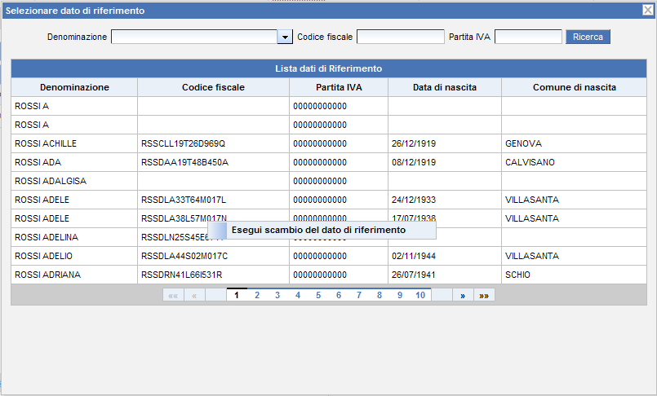

La creazione di un dato di riferimento elimina l’attuale associazione e ne crea una nuova usando i parametri del dato correlato.

Casi particolari

Durante le operazioni su un dato correlato può venire segnalata la natura “nativa” dello stesso: proseguendo nell’operazione saranno coinvolti tutti i dati correlati associati a quella particolare natura anche se non sono stati coinvolti nell’azione scelta.

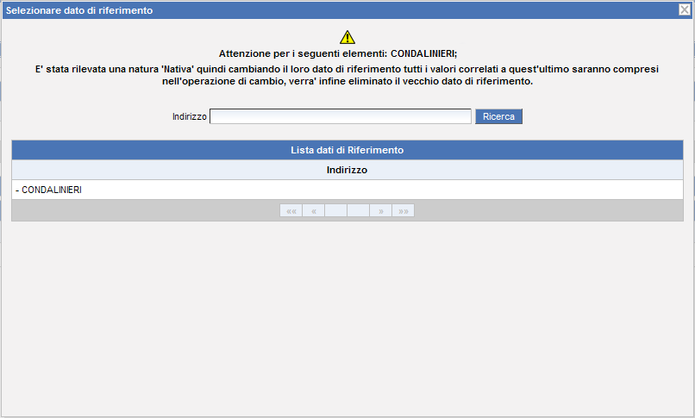

Gestione di un viario di riferimento

Se il tipo di dati trattato scelto è “Vie” sono presenti due operazioni aggiuntive:
- Aprire la lista dei civici collegati
- Creare un dato di riferimento senza dati correlati associati

La prima è presente nel menù contestuale dei risultati di ricerca.

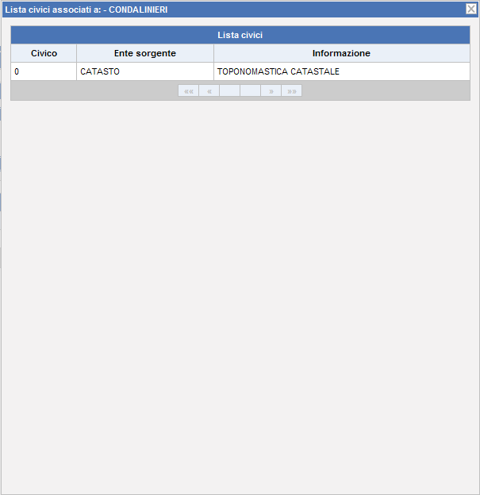

La seconda è rappresentata da un pannello inizialmente chiuso che riporta i campi per la creazione di una nuova via.

